03 数据类型及分支结构练习

将运行源代码及结果进行截图处理后放到各题后面。

1. 模拟超市购物结账。在购买物品时，输入商品价格和数量，程序计算应付款金额。

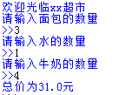

print("欢迎光临xx超市")

bread=str("面包")

water=str("水")

milk=str("牛奶")

value_bread=float(3.00)

value_water=float(2.00)

value_milk=float(5.00)

count_bread=int(input("请输入面包的数量\n>>"))

count_water=int(input("请输入水的数量\n>>"))

count_milk=int(input("请输入牛奶的数量\n>>"))

money=float(value_bread*count_bread)+(value_water*count_water)+(value_milk*count_milk)

print("总价为"+str(money)+"元")

1. 模拟超市购物折扣计算行为，输入应付款金额，根据以下折扣规则，输出顾客享受折扣后的应付款金额。

无折扣 购物总额<100元

9折 100≤购物总额<200元

应付款金额y= 8.5折 200≤购物总额<500元

8.0折 500≤购物总额<1000元

7.0折 购物总额≥1000



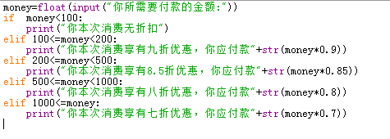

1. 从键盘输入学生的成绩，根据以下规则在屏幕输出该成绩对应的等级。

等级：90以上优秀，80-90良好，70-80为中等，60-70为及格，60以下为不及格。



